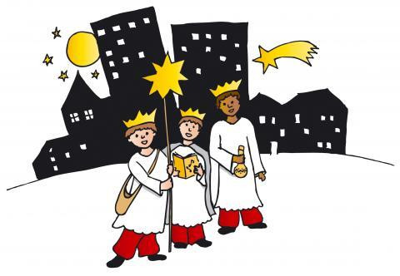
Sternsingen
2025/26

Möchtest du in den Weihnachtsferien einen Tag als SternsingerIn unterwegs sein und somit anderen Kindern helfen, denen es nicht so gut geht wie uns?
Die SternsingerInnen werden an folgenden Tagen in der Pfarre Maria Saal unterwegs sein. Wähle einen dieser Tage aus (bitte einkreisen):
Mo. 29. Dezember 2025 Fr. 2. Januar 2026
Di. 30. Dezember 2025 Sa. 3. Januar 2026
Mo. 5. Januar 2026
Die Gebiets- und Straßeneinteilung, bei der auch die Texte und Rollen verteilt und die Lieder geprobt werden, findet am So., 14. Dezember um 11 Uhr im Pfarrsaal im Pfarrhof statt.

Eine Sternsingergruppe besteht aus vier Kindern (3 Könige oder Königinnen und 1 SternträgerIn) + einer Begleitperson.
Wenn deine Gruppe schon vollständig ist, dann trage hier die Namen ein und mindestens eine Telefonnummer. Wenn du noch keine Gruppe hast, trage nur deinen Namen ein. Wir finden dann eine passende Gruppe, in der du mit machen kannst. Wenn ihr jmd. habt, der euch begleitet, bitte ebenfalls eintragen!
- _____________________________ 2. _____________________________
3. _____________________________ 4. _____________________________
Begleiter: ___________________________ Tel. ________________________

Du kannst diesen Zettel entweder deiner Religionslehrerin ausgefüllt retour geben oder dich direkt bei Herrn Reichelt melden. Er plant und organisiert die Sternsingeraktion und freut sich schon auf euch.
Wolfgang Reichelt: Tel. 0660- 639 24 92

